**THƯỢNG HẢI – TÔ CHÂU – VÔ TÍCH – HÀNG CHÂU – Ô TRẤN**

***Thời gian: 6 ngày 5 đêm***

***Hàng không: Juneyao Airlines***

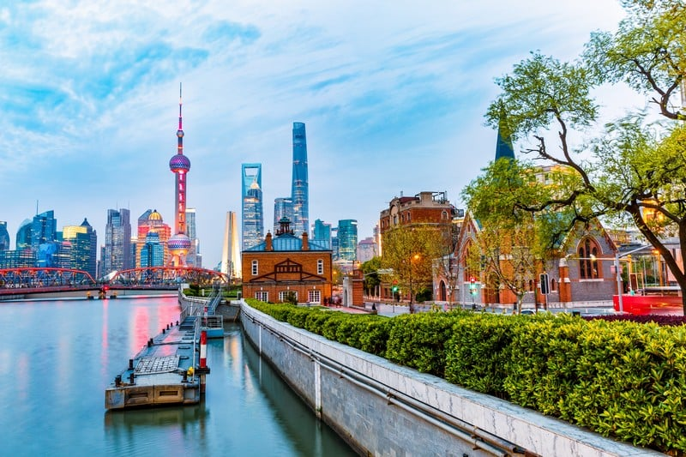

***ĐIỂM NỔI BẬT:***

* ***Tặng 01 bữa lẩu đặc biệt***
* ***Thăm quan nhiều điểm du lịch trong mơ đẹp nhất Trung Quốc:* Vô Tích, Ô Trấn, Du thuyền Tây Hồ Hàng Châu, Phố Đông Thượng Hải, Tháp truyền hình Đông Phương Minh Châu, Bến Thượng Hải, Đại cầu Nam Phố, Miếu Thành Hoàng, Chùa Ngọc Phật…**
* ***Tour chất lượng với khách sạn 4 sao tiêu chuẩn địa phương.***
* ***Hành trình được thiết kế riêng biệt, mới lạ, mang đến nhưng cảm nhận sâu sắc, đa dạng về văn hóa, lịch sử, con người, đất nước Trung Hoa.***
* ***Hướng dẫn viên suốt tuyến, hướng dẫn viên địa phương nhiệt tình, kinh nghiệm***
* ***Tour trọn gói đã bao gồm visa, bảo hiểm du lịch.***

*Ai cũng mơ ước một lần được tận mắt chứng kiến đất nước Trung Hoa vĩ đại, nhiều địa danh đã quá quen thuộc trong những bộ phim dã sử cùng những câu chuyện triều chính, hậu cung. Với lịch sử dài rộng và đầy kịch tính, Trung Quốc chứa đựng vô số giá trị văn hóa, những danh lam thắng cảnh nổi tiếng.* ***Trung Quốc*** *không chỉ là một đất nước – mà đó là một thế giới. Đây là điểm đến độc đáo và rất riêng. Một cuộc hành trình đến “người khổng lồ”* ***Trung Quốc*** *hẳn sẽ để lại nhiều cảm xúc, kiến thức về nền văn hóa rộng lớn, phổ biến và có lẽ là đặc trưng nhất trái đất. Dù Trung Quốc có đưa lại bất cứ cảm xúc nào cho bạn – từ vui vẻ, choáng ngợp, ham mê hay lạ lẫm – thì tựu trung lại, bạn cũng sẽ nhận thấy đây là một đất nước đang chuyển đổi mạnh mẽ, và sẽ trở thành một điểm đến du lịch hàng đầu thế giới vào năm 2023. Trung Quốc rộng lớn, khổng lồ và đủ hoang dã để làm thỏa mãn thú khám phá của bạn. Bạn hãy chuẩn bị một chuyến đi đến đây để được “mục sở thị” tất cả những điều kỳ diệu của thế giới này.*

| **TÓM TẮT HÀNH TRÌNH** | | |
| --- | --- | --- |
| **NGÀY** | **ĐIỂM NỔI BẬT** | **NGHỈ ĐÊM** |
| **NGÀY 1** | **HÀ NỘI – THƯỢNG HẢI** | **NGHỈ ĐÊM MÁY BAY** |
| **NGÀY 2** | **THƯỢNG HẢI – TÔ CHÂU – VÔ TÍCH** | **VÔ TÍCH** |
| **NGÀY 3** | **VÔ TÍCH – Ô TRẤN** | **Ngoài Ô TRẤN** |
| **NGÀY 4** | **Ô TRẤN – HÀNG CHÂU** | **HÀNG CHÂU** |
| **NGÀY 5** | **HÀNG CHÂU – THƯỢNG HẢI** | **THƯỢNG HẢI** |
| **NGÀY 6** | **THƯỢNG HẢI – HÀ NỘI** |  |

**NGÀY 01: HÀ NỘI – THƯỢNG HẢI . (NGHỈ ĐÊM TRÊN MÁY BAY)**

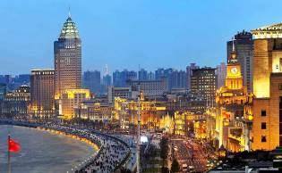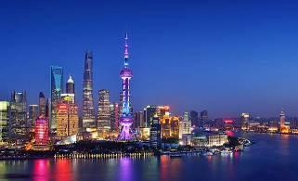

**23h00**: Xe và hướng dẫn viên đón Quý khách tại điểm hẹn và đưa Quý khách ra sân bay Quốc tế Nội Bài, đáp chuyến bay **HO 1331 (02h50 – 06:55)** đi **Thượng Hải.**

Đoàn nghỉ đêm trên máy bay.

**NGÀY 02: THƯỢNG HẢI – TÔ CHÂU – VÔ TÍCH (ĂN SÁNG TRÊN MB, TRƯA, TỐI)**

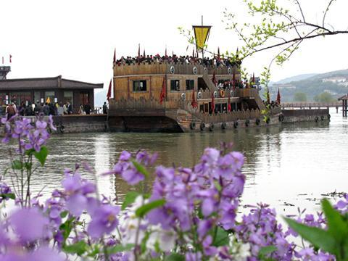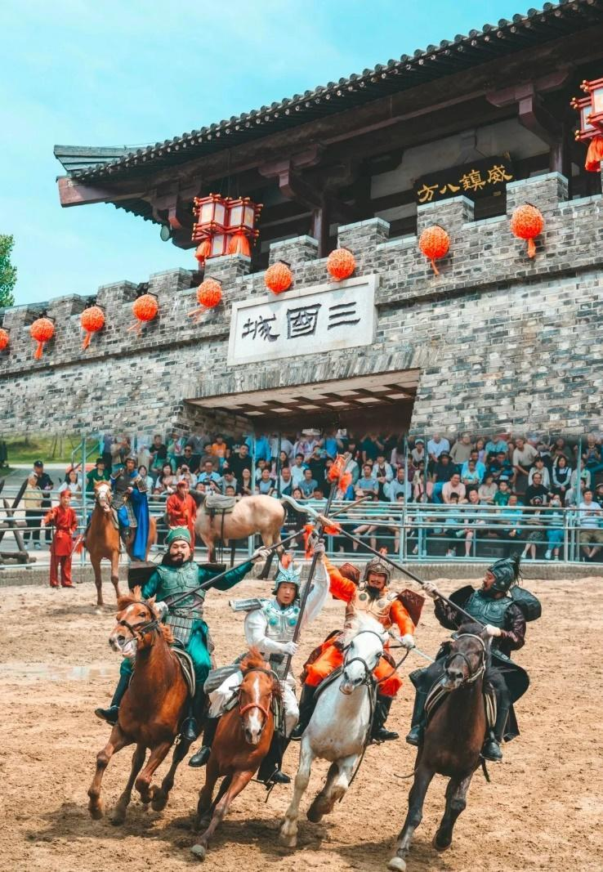

**06:55 Sáng**: Đoàn đến Thượng Hải, đoàn dùng bữa sáng trên máy bay.

Quý khách nhập cảnh Trung Quốc, sau đó khởi hành đi **Vô Tích** – thành phố nằm gần dòng **sông Dương Tử** và **Thái Hồ** rộng lớn, còn nối liền với **kênh đào Đại Vận Hà**. Nhờ vậy, **Vô Tích** trở thành bức tranh hoàn mỹ với nhiều cảnh quan làm say đắm lòng người.**,** đoàn tham quan

Khu thắng **cảnh hồ Jinji (Kim Kê)** - Cổng phía Đông: là một trong những địa điểm giải trí nổi tiếng nhất trong thành phố, mang tới nhiều hoạt động ngoài trời cũng như nhiều nhà hàng và cửa hiệu sầm uất.

**Trưa:** Đoàn dùng bữa trưa tại nhà hàng.

Sau bữa trưa, đoàn tham quan:

* **Phim trường Tam Quốc Diễn Nghĩa** (bao gồm ngồi du thuyền, chưa bao gồm xe di chuyển). Đây là một phần trong quần thể rộng lớn của **phim trường Vô Tích** - *một trong những phim trường có quy mô lớn nhất của Đài truyền hình Trung ương Trung Quốc CCTV*, được xây dựng từ năm 1987.

**Tối**: Quý khách dùng bữa tại nhà hàng.

Nghỉ đêm tại khách sạn ở **Vô Tích.**

**NGÀY 03: VÔ TÍCH – TÔ CHÂU - Ô TRẤN (ĂN BA BỮA)**

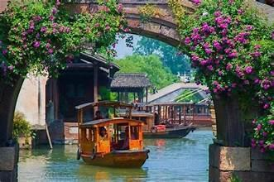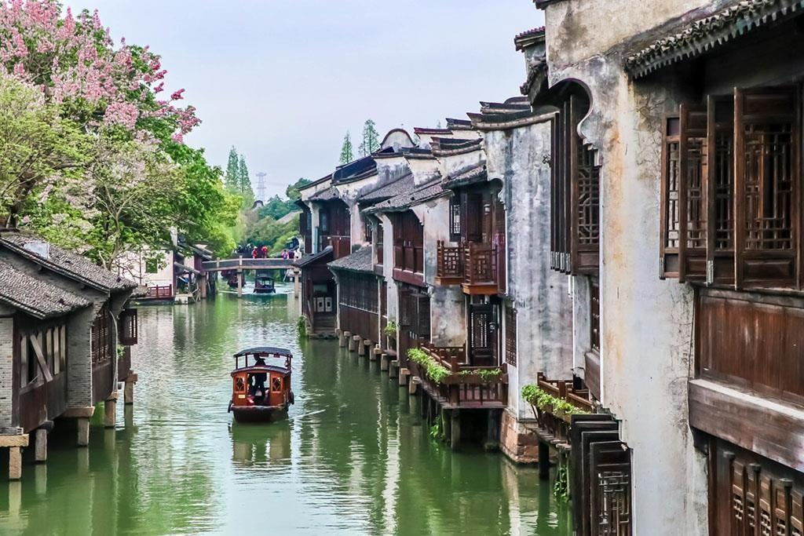

**Sáng**: Quý khách ăn sáng tại khách sạn, sau đó Đoàn khởi hành đi Tô Châu tham quan:

* Thăm **Hàn Sơn Tự** - ngôi chùa cổ nằm bên bến Phong Kiều nổi tiếng được xây dựng cách đây hơn 1.500 năm.

Trưa đoàn dùng bữa trưa tại nhà hàng.

Đoàn khởi hành đi Ô Trấn (Đông Sách). Ô Trấn là một trấn cổ sông nước lớn nhất Trung Quốc  với hơn ***1300 năm lịch sử thể hiện qua những cây cầu đá cổ, những con đường lát đá và những công trình gỗ chạm khắc tinh tế. Gần như vẫn giữ được kiến trúc cùng tập tục sinh sống hơn 1.000 năm qua nên Ô Trấn trở thành điểm du lịch mà ai cũng muốn đến một lần.***

* Đoàn tham quan, khám phá **Ô Trấn** được ví như thành cổ sông nước đẹp nhất ở Trung Quốc, nơi sở hữu vẻ đẹp non nước hữu tình như tranh thủy mặc và có lịch sử hơn 1.300 năm tuổi mang dáng dấp một "Venice của châu Á". Ô Trấn được xây dựng và chịu ảnh hưởng từ triết lý Nho giáo cũng như tính thẩm mỹ của Trung Hoa cổ đại, với "tiểu kiều, lưu thủy, nhân gia". Hàm ý là cổ trấn với những câu cầu nhỏ, phía dưới là dòng nước chảy tượng trưng cho sự hanh thông cũng những ngôi nhà được xây sát mé nước, từ gian chính trong nhà có thể nhìn ra dòng sông nước chảy hiền hòa và quanh cảnh bốn mùa thay đổi trước mắt.

**Chiều**: Đoàn mua sắm tại cửa hàng tơ lụa.

Sau bữa tối tại nhà hàng, Quý khách nghỉ đêm tại khách sạn ngoài **Ô Trấn.**

**NGÀY 04: Ô TRẤN – HÀNG CHÂU (ĂN BA BỮA)**

*******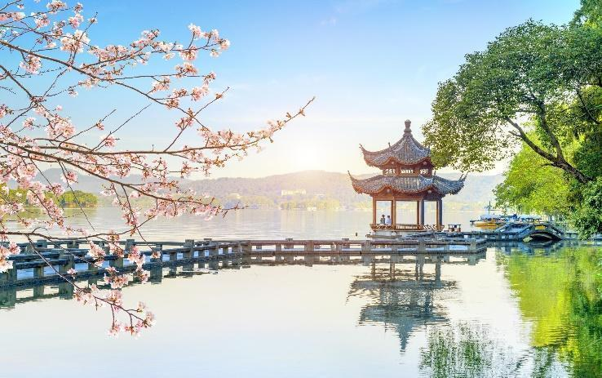*

**Sáng**: Đoàn dùng bữa sáng tại khách sạn, sau đó đoàn khởi hành đi **Hàng Châu** – thành phố nằm trong công viên với cây xanh rợp bóng. Người Trung Quốc có câu: **“Trên có thiên đàng, dưới có Tô – Hàng**”. Cảnh đẹp thơ mộng của Tây Hồ Hàng Châu luôn níu giữ chân du khách.

Trên đường đi đoàn tham quan cửa hàng ngọc.

Đoàn dùng bữa trưa tại nhà hàng

Sau đó đoàn tham quan:

* **Du thuyền thưởng ngoạn cảnh đẹp Tây Hồ** - được xem là đẹp và nên thơ nhất trong hơn 36 hồ có cùng tên ở Trung Quốc, ngắm **Quả Sơn, Đoạn Kiều, Trường Kiều, Tô Đê, Bạch Đê, Tam Đàn Ấn Nguyệt và Hoa Cảng Quan Ngư** (bên ngoài), gắn liền với những truyền thuyết về **Lương Sơn Bá - Chúc Anh Đài, Thanh Xà - Bạch Xà**, và các tác phẩm của nhà thơ Lý Bạch.
* Đoàn ghé thăm cửa hàng đồ gia dụng làm bếp.

**Tối**: Xe đưa đoàn đi ăn tối tại nhà hàng.

Sau bữa tối, Quý khách có thể tự mua vé tham quan và thưởng thức show diễn **Tống Thành Thiên Cổ Tình** (chi phí tự túc) được mệnh danh là viên ngọc quý trên đất Hàng Châu. Tại đây, ngoài các khu vui chơi ấn tượng thì không gian văn hóa, kiến trúc cổ thời Tống được tái hiện đầy đủ còn có chương trình biểu diễn nghệ thuật đặc sắc do đạo diễn Trương Nghệ Mưu dàn dựng.

Nghỉ đêm tại khách sạn ở **Hàng Châu.**

**NGÀY 05: HÀNG CHÂU – THƯỢNG HẢI (ĂN BA BỮA)**

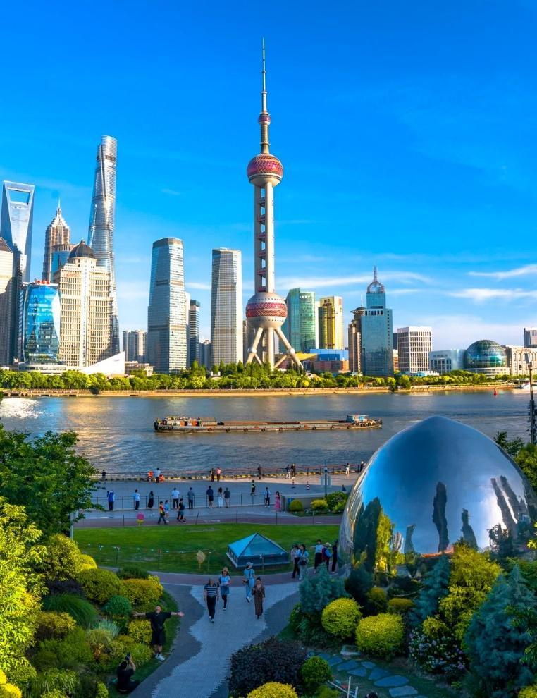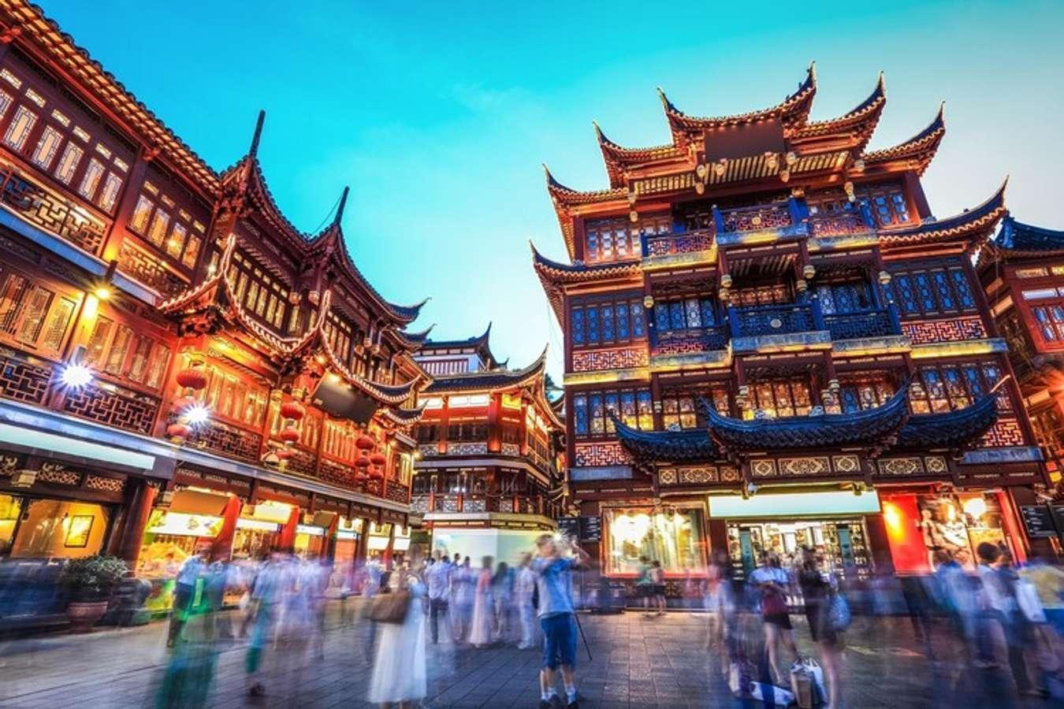

**Sáng**: Quý khách ăn sáng tại khách sạn, Sau đó di chuyển về **Thượng Hải -** nơi khiến du khách bất ngờ trước sự sôi động và hiện đại của thành phố này. Tuy là thành phố trẻ, có lịch sử phát triển khoảng 100 năm, nhưng ngày nay **Thượng Hải** là thành phố giàu có nhất, là trung tâm kinh tế tài chính lớn nhất Trung Quốc.

* **Dòng sông Hoàng Phố** lững lờ trôi giữa lòng thành phố đã chia Thượng Hải thành khu **Phố Đông** và **Phố Tây**. Phố Tây vẫn mang đậm dấu ấn của khu tô giới sầm uất một thời khi chủ nghĩa tư bản xâm nhập Trung Quốc. Khu **Phố Đông** lại là nơi có nhiều tòa nhà cao trọc trời và những công trình kiến trúc hiện đại: tòa nhà Tân Mậu 101 tầng, tháp truyền hình Đông Phương Minh Châu cao 468 mét.
* Quý khách tham quan: **Bến Thượng Hải, Cầu Nam Phố -** cây cầu lớn nhất bắc qua dòng sông Hoàng Phố
* Ngắm và chụp hình **Tháp truyền hình Đông Phương Minh Châu**.

**Trưa**: Đoàn dùng bữa trưa tại nhà hàng.

**Chiều**: Đoàn tham quan:

* **Khu triển lãm kiến trúc quốc tế**: Tham quan bên ngoài

Sau bữa tối đoàn tự do mua sắm tại phố Nam Kinh

**Tối**: Đoàn dùng bữa tối tại nhà hàng

Sau ăn tối, Quý khách có thể tham gia Chương trình **du thuyền trên sông Hoàng Phố** ngắm cảnh đẹp hai bờ Tây – Đông thành phố Thượng Hải dưới những ánh đèn đủ màu sắc của các toà nhà cao tầng dọc hai bên sông hoặc đi tàu điện ngầm khám phá thành phố Thượng Hải về đêm (chi phí tự túc).  Nghỉ đêm tại khách sạn ở **Thượng Hải.**

**NGÀY 06: THƯỢNG HẢI – HÀ NỘI (ĂN BA BỮA)**

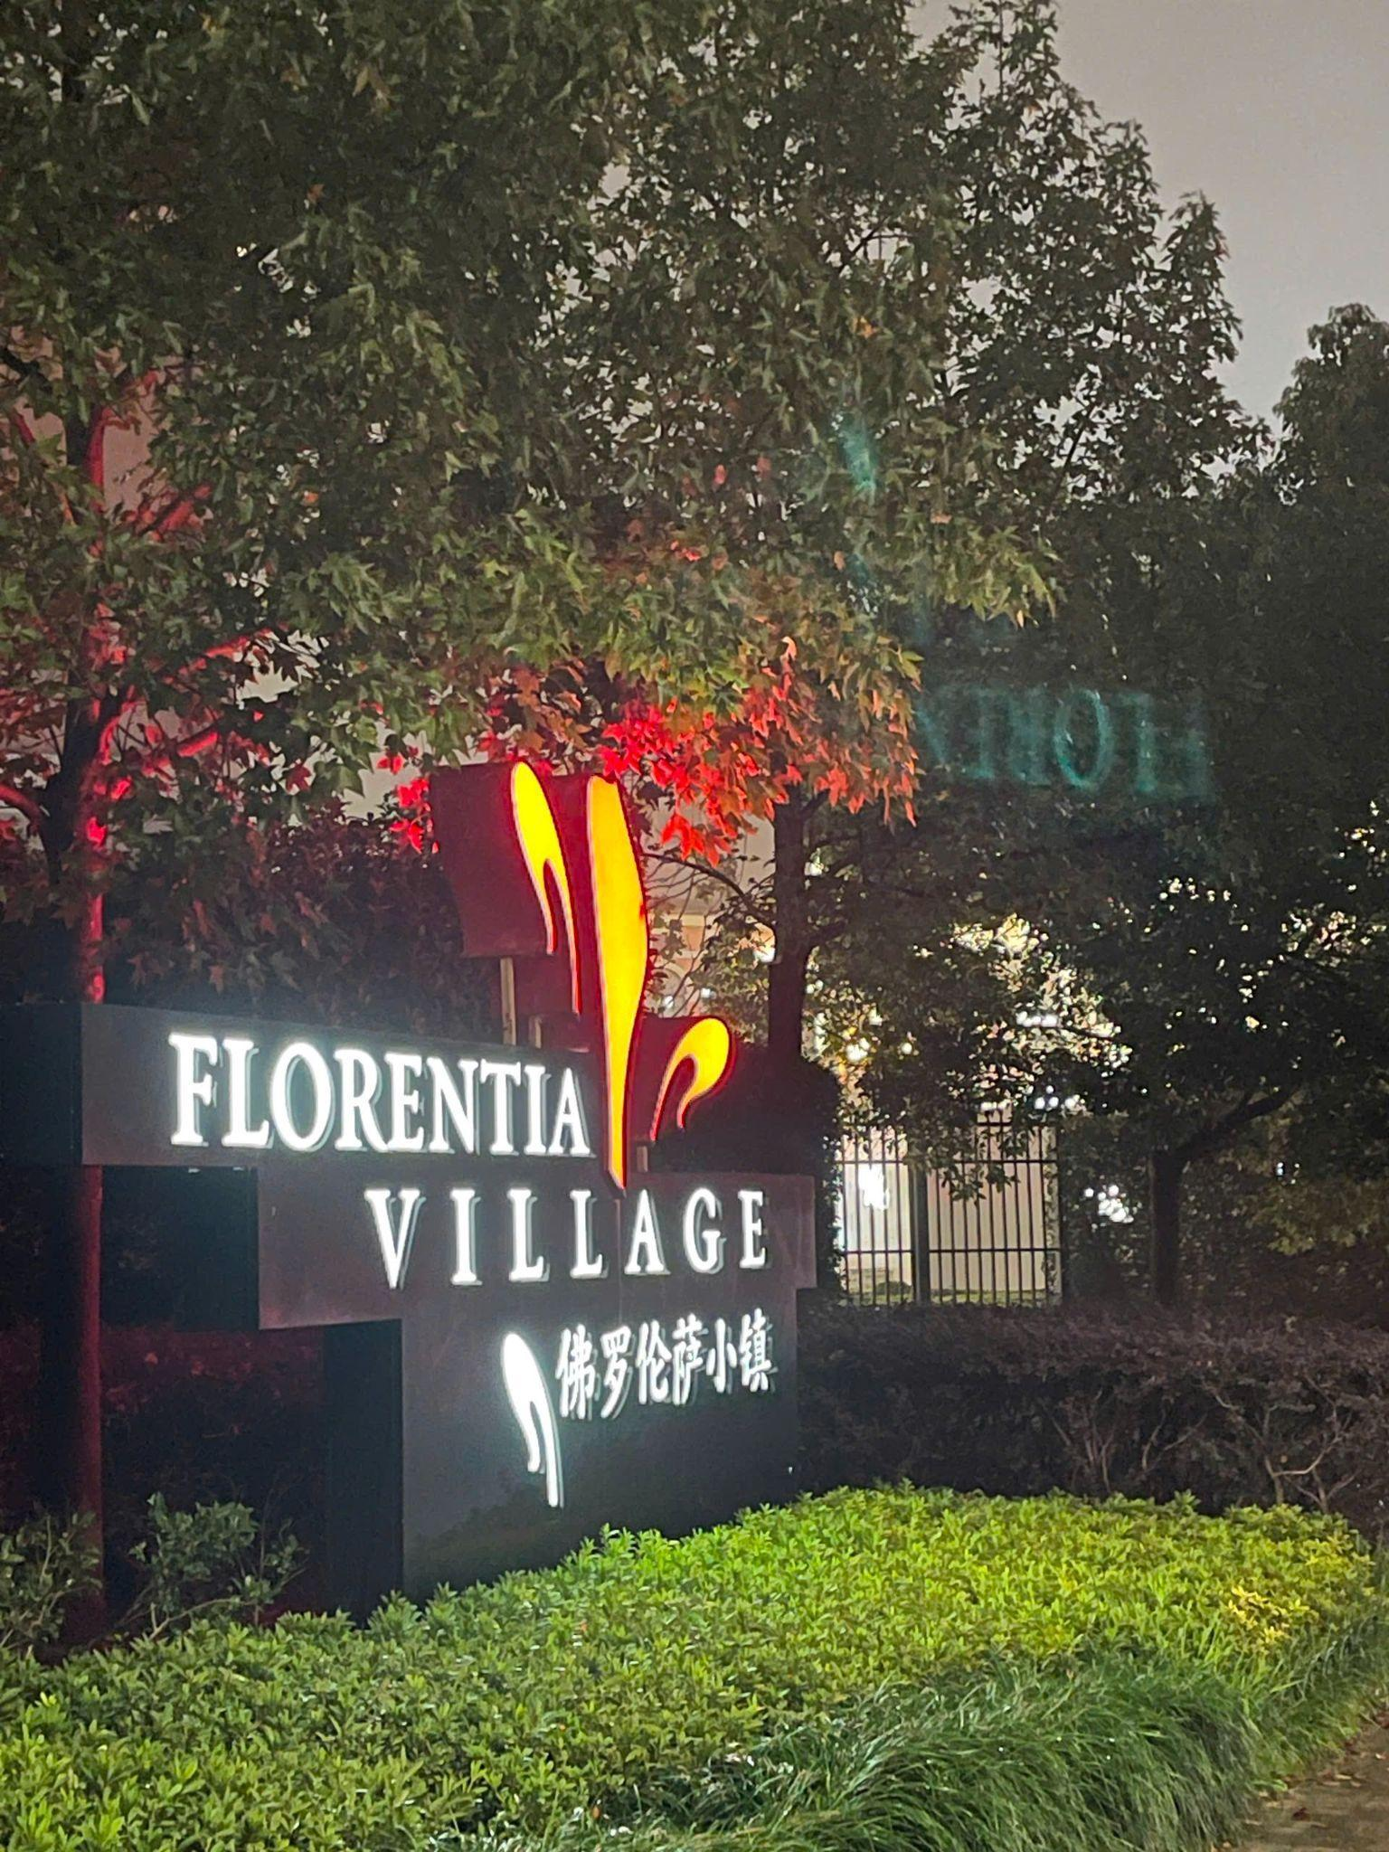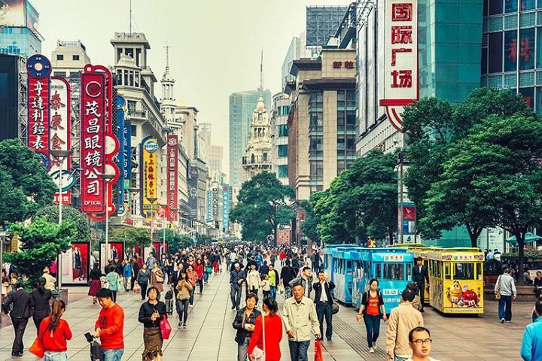

**Sáng:** Đoàn ăn sáng tại khách sạn, đoàn tiếp tục tham quan Thượng Hải:

* **Miếu Thành Hoàng**: Gọi là Miếu Thành Hoàng nhưng khi du khách đến đây sẽ thấy khắp nơi là những ngôi nhà gỗ màu nâu, ngói đen, tường trắng và mái nhà cong cong được chạm trổ rất đẹp và công phu. Đây cũng là kiến trúc đặc trưng cho lối kiến trúc nhà cổ của Thượng Hải với những chiếc đèn lồng đỏ được treo trên cây ngô đồng tạo nên nét đặc trưng riêng chỉ có ở nơi đây.
* **Chùa Phật Ngọc** - ngôi chùa nổi tiếng nhất tại Thượng Hải với phong cách kiến trúc tinh xảo và nguy nga theo lối cung điện đời Tống, cùng với 2 bức tượng phật bằng đá nguyên khối được điêu khắc rất độc đáo.

**Trưa:** Đoàn dùng bữa trưa tại nhà hàng.

**Chiều:** Đoàn tham quan:

* Đoàn tham quan **Đồng Nhân Đường**
* **Đoàn tự do mua sắm khu Outlet, quý khách thoả thích mua sắm các thương hiệu nổi tiếng quốc tế.**

**Tối**: Đoàn dùng bữa tối tại nhà hàng, sau đó đoàn di chuyển ra sân bay. Làm thủ tục chuyến bay Thượng Hải – Hà Nội.

Lịch bay dự kiến: **HO1329 (23h15 – 02h00 +1)**

**02h00 +1** Đoàn hạ cánh sân bay Nội Bài. Xe đón Quý khách và đưa về trung tâm thành phố.

Kết thúc chương trình du lịch Trung Quốc. Tạm biệt và hẹn gặp lại Quý khách.

**Lưu ý:** *Tùy điều kiện thực tế trình tự tham quan có thể thay đổi nhưng vẫn bảo đảm đầy đủ điểm tham quan nêu trong chương trình.*

*\*Chương trình bao gồm 4/5 điểm shopping như: Tơ lụa, ngọc trai, dao, ngọc, thuốc. Quý khách không tham gia điểm shop vui lòng chịu phụ thu.*

**GIÁ TRỌN GÓI/KHÁCH**

***(Áp dụng cho đoàn ghép khách lẻ từ 24 khách trở lên)***

| ***Tháng*** | ***Ngày khởi hành*** | ***Người lớn*** | ***Trẻ em <1.1m (2-dưới 10t)*** | ***Trẻ em dưới 2 tuổi*** |
| --- | --- | --- | --- | --- |
| **Tháng 9** | **08,12,15,19** | **13.990.000** | **90%** | **35%** |
| **Tháng 10** | **10,13,17,20,24,27,31** | **13.990.000** | **90%** | **35%** |
| **Tháng 11** | **03,07,10,14,17,21,24,28** | **13.990.000** | **90%** | **35%** |
| **Tháng 12** | **01,05,08,12,15,19,22,26** | **13.990.000** | **90%** | **35%** |
| **Lễ** | **Tết dương lịch: 29/12** | **18.990.000** | **90%** | **35%** |

**GIÁ TOUR BAO GỒM:**

* Vé máy bay 2 chặng: Hà Nội - Thượng Hải– Hà Nội (vé đoàn) hành lý 10kg xách tay, 01 kiện 20kg ký gửi.
* Thuế sân bay quốc tế các nước và an ninh hàng không, phụ phí xăng dầu
* Khách sạn 4 sao tiêu chuẩn địa phương (2 khách/phòng, lẻ khách ở 3 người 1 phòng kê Extrabed, khách đi 1 mình công ty sẽ hỗ trợ ghép phòng (nếu có), còn không khách vui lòng chịu phụ phu phòng đơn)
* Ăn trọn gói theo chương trình - mức ăn 40NDT/khách / bữa
* Thủ tục visa nhập cảnh Trung Quốc. (Visa Đoàn).
* Xe ôtô máy lạnh đời mới theo hành trình thăm quan.
* HDV tiếng Việt địa phương nhiệt tình đưa đón và phục vụ đoàn tốt
* Vé tham quan thắng cảnh vào cửa 1 lần;
* Chi phí xuất VAT
* Bảo hiểm du lịch mức đền bù tối đa 200.000.000 vnđ/vụ, đối với khách hàng trên 65 tuổi, mức bảo hiểm là 100.000.000 vnđ/vụ (chỉ bảo hiểm các tai nạn rủi ro, không bảo hiểm cho các loại bệnh tật).

**GIÁ TOUR KHÔNG BAO GỒM:**

* Phí hộ chiếu, chi tiêu cá nhân, hành lý quá cước;
* Visa dán Trung Quốc
* Đồ uống, chi phí điện thoại, giặt là trong khách sạn
* Phí phòng đơn: 2.000.000Đ (ngày thường) , tiền bồi dưỡng cho HDV và lái xe 30$/khách/hành trình...
* Phí tham quan ngoài chương trình
* Phụ thu khách quốc tịch nước ngoài 2.000.000vnđ/ người

**GHI CHÚ:**

* Đặt cọc 50% giá tour/khách khi đăng ký tour, số tiền còn lại thanh toán trước 14 ngày khởi hành.
* Giá trẻ em được tính ngủ chung giường với bố mẹ.
* Chương trình có tham quan một số điểm mua sắm được chỉ định, nếu Quý khách không đi đúng lịch trình, phụ thu phí phát sinh 120 USD/khách.
* Nếu trường hợp quý khách hàng bị từ chối Visa Đoàn sẽ chuyển sang làm Visa Lẻ tại ĐSQ TQ ở Hà Nội (Nếu đủ thời gian) và chi phí phát sinh 2.000.000 VNĐ/khách. Nếu quý khách hàng từ chối làm Visa Lẻ thì sẽ chịu hủy phạt theo quy định đã thể hiện trên hợp đồng. Phụ phí visa lẻ có thể thay đổi khi trung tâm visa thông báo thay đổi)

**LƯU Ý KHÁC**

* **Chương trình tham quan có thể thay đổi thứ tự lịch trình để phù hợp với tình hình giao thông, thời tiết, nhưng vẫn đảm bảo đủ điểm tham quan.**
* Đối với trường hợp khách làm phẫu thuật thẩm mỹ khuôn mặt, bắt buộc phải làm lại hộ chiếu. Trường hợp khách không làm lại hộ chiếu công ty sẽ không chịu trách nhiệm về vấn đề xuất nhập cảnh của khách. Mọi chi phí về hủy phạt dịch vụ khách hàng sẽ phải tự chịu trách nhiệm.
* Không nhận khách có thai từ 05 tháng trở lên tham gia các tour nước ngoài vì lý do an toàn cho khách hàng (Khách khi đăng ký tour có trách nhiệm thông báo cho nhân viên Công ty khi có thành viên trong gia đình đang mang thai, Công ty sẽ không chịu trách nhiệm khi khách hàng không thông báo).
* Trường hợp Quý khách không được xuất cảnh và nhập cảnh vì lý do cá nhân (như hình ảnh, thông tin giấy tờ trong bản gốc bị mờ, không rõ ràng, passport hết hạn, không đúng quy định,…) Công ty sẽ không chịu trách nhiệm và sẽ không hoàn trả tiền tour. HDV Công ty sẽ hỗ trợ và tìm biện pháp giải quyết tốt nhất cho Quý khách, mọi chi phí phát sinh do khách hàng chi trả.
* { Trường hợp Quý khách không được xuất cảnh và nhập cảnh vì lý do cá nhân (như hình ảnh, thông tin giấy tờ trong bản gốc bị mờ, không rõ ràng, passport hết hạn, không đúng quy định,…) Công ty sẽ không chịu trách nhiệm và sẽ không hoàn trả tiền tour. HDV Công ty sẽ hỗ trợ và tìm biện pháp giải quyết tốt nhất cho Quý khách, mọi chi phí phát sinh do khách hàng chi trả.
* { Quý khách tự chịu trách nhiệm về việc hoàn thành nghĩa vụ nộp thuế của khách hàng trước khi xuất cảnh. Quý khách hàng là chủ Doanh nghiệp, Chủ hộ Kinh doanh, Cá nhân phải nộp thuế TNCN, cần hoàn thành nghĩa vụ nộp các loại thuế. Cơ quan XNC sẽ tạm hoãn xuất cảnh nếu nợ thuế đối với:
* + Cá nhân nợ thuế từ 10 triệu trở lên, trên 120 ngày
* + Doanh nghiệp và Hợp tác xã từ 100 triệu trở lên, trên 120 ngày (Sau 45 ngày kể từ ngày hoàn thành nghĩa vụ nộp thuế, lệnh cấm xuất cảnh mới được gỡ bỏ)
* + Quý vị vui lòng tải phần mềm Etax Mobile như mẫu về tự kiểm tra!
* Bên công ty du lịch sẽ KHÔNG chịu trách nhiệm khi quý khách KHÔNG được xuất cảnh được với lý do chưa hoàn thành nghĩa vụ nộp thuế!
* Công ty sẽ không chịu trách nhiệm bảo đảm các điểm tham quan, bồi thường những chi phí phát sinh trong các trường hợp sau: Xảy ra thiên tai: bão lụt, hạn hán, động đất, khủng bố, biểu tình, …Sự cố về hàng không: trục trặc kỹ thuật, an ninh, dời, hủy, hoãn hoặc thay đổi giờ chuyến bay,….Thiệt hại do sự chậm trễ của các thành viên trong đoàn.
* Quý khách là Việt kiều hay ngoại kiều nếu cần phải làm visa tái nhập Việt Nam xin đem theo 2 tấm hình 4x6 cm. Nếu Quý khách nhập cảnh Việt Nam bằng visa rời, vui lòng mang theo visa và tờ khai xuất nhập cảnh khi đi tour.
* Trường hợp khách quốc tịch nước ngoài có thị thực Việt Nam giá trị 1 lần, vui lòng đóng thêm phí làm visa tái nhập Việt Nam khoảng 1,100,000VNĐ/khách và mang theo visa rời + 2 tấm ảnh 4x6 phông nền trắng để làm thủ tục hải quan khi về nước
* Khách chỉ mang thẻ xanh (thẻ tạm trú tại nước ngoài) và không có hộ chiếu VN còn hiệu lực thì không đăng ký sang nước thứ ba.
* Giá tính cho trẻ em ngủ chung giường với bố mẹ, nếu Quý khách có yêu cầu ngủ riêng cho trẻ em vui lòng thanh toán 100% giá tour.
* Giá áp dụng cho khách hàng từ trên 11 tuổi đến 69 tuổi, từ 70 tuổi trở lên sẽ đóng thêm chênh lệch cho mức phí bảo hiểm cao cấp, từ 75 tuổi trở lên yêu cầu phải có giấy chứng nhận đầy đủ sức khỏe để đi du lịch nước ngoài của cơ quan y tế có thẩm quyền cấp và phải có người thân khỏe mạnh dưới 60 tuổi đi cùng.
* Do tính chất là đoàn ghép khách lẻ, Công ty sẽ có trách nhiệm thu nhận khách cho đủ đoàn (từ 15 khách người lớn trở lên) thì đoàn sẽ khởi hành đúng lịch trình. Nếu số lượng đoàn dưới 15 khách, Công ty sẽ thông báo cho khách và sẽ thỏa thuận lại ngày khởi hành mới, hoặc hoàn trả lại toàn bộ số tiền cho khách đã thanh toán trước đó nếu ngày khởi hành mới không phù hợp với lịch của Quý khách.
* Trong trường hợp chỉ có 1 khách (người lớn) đi với 1 trẻ em dưới 10 tuổi (không có chế độ giường riêng), Quý khách vui lòng thanh toán theo giá người lớn để bé có chế độ giường riêng.
* Suốt hành trình quý khách không được tự ý rời đoàn. Nếu quý khách có người nhà tại nước sở tại muốn đi theo chương trình, vui lòng liên hệ với **công ty du lịch** trước khi khởi hành.

**THỦ TỤC XIN VISA**

* Scan/chụp trang 2+3 của quyển Hộ chiếu phổ thông thành (quyển được cấp mới nhất) còn hạn ít nhất 06 tháng (so với ngày kết thúc tour). Hộ chiếu có thông tin phải rõ ràng & chính xác (tên, ngày, tháng, năm sinh, số hộ chiếu...) và đảm bảo đầy đủ số trang, không rách rời, chắp vá, tẩy xóa, có vết bẩn, nhòe thông tin hoặc các vấn đề khác..
* Ảnh thẻ 4*6 nền trắng (không che tai, không đeo kính, áo có màu, có cổ).
* Đối với trẻ em dưới 18 tuổi (Chưa qua SN), khi làm visa cửa khẩu, ngoài hộ chiếu phải bổ sung thêm scan GKS kèm theo và khi nhập cảnh phải mang theo GKS bản sao có dấu đỏ + giấy ủy quyền (Nếu không đi cùng bố mẹ) để làm thủ tục xuất nhập cảnh.